**PHÒNG GIÁO DỤC VÀ ĐÀO TẠO HUYỆN ỨNG HÒA**

**ĐỀ CHÍNH THỨC**

*(Đề thi gồm 02 trang)*

**KỲ THI HỌC SINH GIỎI**

**CÁC MÔN VĂN HÓA LỚP 9 NĂM HỌC 2024 - 2025**

**ĐỀ THI MÔN: KHOA HỌC TỰ NHIÊN** (Mạch kiến thức năng lượng và sự biến đổi năng lượng, Chuyển động của Mặt Trăng, Hệ Mặt Trời, Ngân Hà)

*( T hờ i gian làm bài: 120 phút không kể thờ i gian giao đề)*

**Bài 1.** *(4 điểm)*.

Hôm nay Nam đi học từ nhà đến trường bằng xe đạp với tốc độ v1. Nhưng đi được nữa quãng đường thì bị hỏng xe, Nam vội gửi xe nhà dân gần đường và đi bộ đến trường trên nửa quãng đường còn lại với tốc độ v2 = 5km/h thì tốc độ trung bình trên cả quãng đường từ nhà đến trường là 8km/h. Tìm tốc độ v1 của Nam khi đi xe đạp *(Cho rằng thời gian gửi xe không đáng kể).*

**Bài 2.** *(4 điểm).*

Hình vẽ dưới mô tả một phần của một hệ tấm năng lượng mặt trời trên một nóc nhà. Một bơm nước đẩy nước chảy tuần hoàn trong hệ ống đồng. Nước được làm

nóng lên do chảy qua hệ tấm năng lượng này.

Ánh sáng mặt trời

+ -

Không khí bị

mắc kẹt

Nước

Ống làm bằng đồng, sơn màu đen

Tấm kính

Vật liệu cách nhiệt

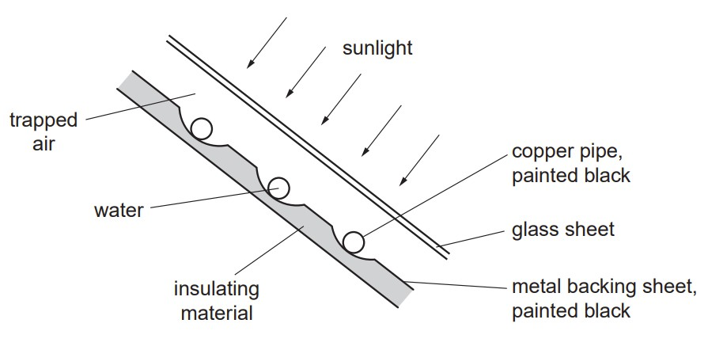

Lớp nền kim loại sơn màu đen

**1.** Giải thích:

a. Tại sao ống lại được làm bằng đồng?

b. Tại sao ống đồng và lớp nền kim loại lại được sơn màu đen?

c. Tại vật liệu cách nhiệt lại được gắn đằng sau vách kim loại?

d. Tại sao sự có mặt của tấm kính làm tăng năng lượng nước thu vào

**2.** Trong một ngày nắng, 250 kg nước được bơm qua hệ tấm năng lượng này, nhiệt độ của nước tăng từ 160C lên 380C. Nước hấp thụ được 25% năng lượng chiếu tới hệ tấm năng lượng mặt trời. Tìm năng lượng chiếu tới hệ tấm năng lượng mặt trời ngày hôm đó.

*(Biết 1kg nước nhận thêm một nhiệt năng là 4200J thì nó nóng lên thêm 10C).*

**Bài 3.** *(4 điểm ).*

A B C

Một thanh AC đồng chất tiết diện đều, có khối lượng 5 kg,

|  |  |  |
| --- | --- | --- |
|  | | |
|  | | |
|  |  |  |
|  |  |  |
|  |  |  |
|  | | |

chiều dài l = 70 cm. Thanh được đặt trên giá đỡ B như hình vẽ.

Khoảng cách BC = 10 cm. Ở đầu C người ta buộc 1 vật nặng đặc, không thấm nước hình hộp có đáy là hình vuông cạnh 10cm, cao 50 cm, trọng lượng riêng của chất làm vật là d = 35000 N/m3 *(vật nặng được nhúng ngập trong bình chất lỏng)*. Biết thanh ở trạng thái cân bằng. Coi trọng lượng của dây treo không đáng kể. Tính:

a. Lực căng của sợi dây tác dụng lên thanh tại điểm C.

b. Trọng lượng riêng của chất lỏng trong bình.

**Bài 4.** *(4 điểm).* Dưới tác dụng của một lực F = 4000N, một chiếc xe chuyển động đều lên dốc với vận tốc 5m/s trong 10 phút.

a. Tính công thực hiện và công suất của động cơ khi xe từ chân dốc lên đỉnh

dốc.

b. Biết tổng khối lượng của xe là 24 tấn và dốc có độ cao 25m. Tính lực ma sát

giữa xe và mặt đường?

**Bài 5.** *(4 điểm).* Một bạn học sinh có chiều cao 1,5m đứng cách cây cột đèn 2m, cây

cột đèn cao 4,5m.

a. Xác độ dài bóng của bạn học sinh đó in trên mặt đất.

b. Bạn học sinh này bước đi đều với tốc dộ 4 km/h theo chiều ra xa cây cột đèn. Hãy xác định tốc độ chuyển động của bóng đỉnh đầu của bạn học sinh?

*a)*

*Họ và tên thí sinh : ................................................Số báo danh:....................*